Валентина Ивановна Филатова
учитель начальных классов
МБОУ СШ № 9 г. Сургут

выступила активным участником практикума Я+

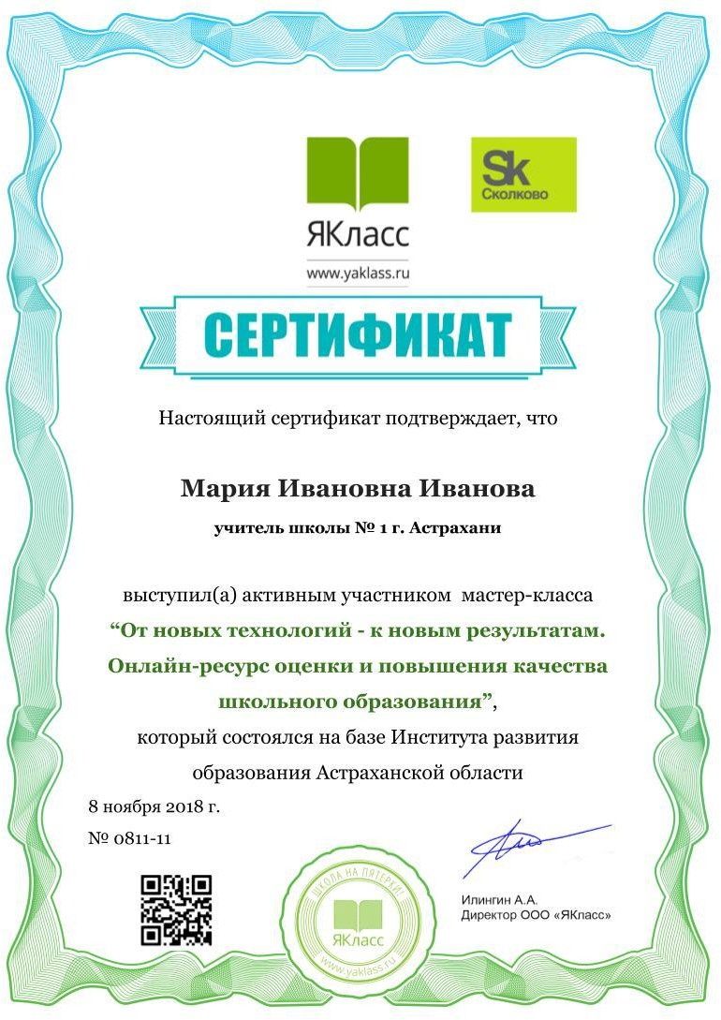
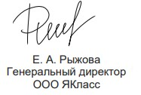

Система цифровых домашних заданий

29.01.2022г.
С 2901-77

